网络教学平台资源建设操作流程

- 进入网络教学平台http://jwc.jift.edu.cn/meol/homepage/common/，登录（用户名密码同正方教务系统），若课程列表没有想要创建的课程，点击右下方“开课任课申请”

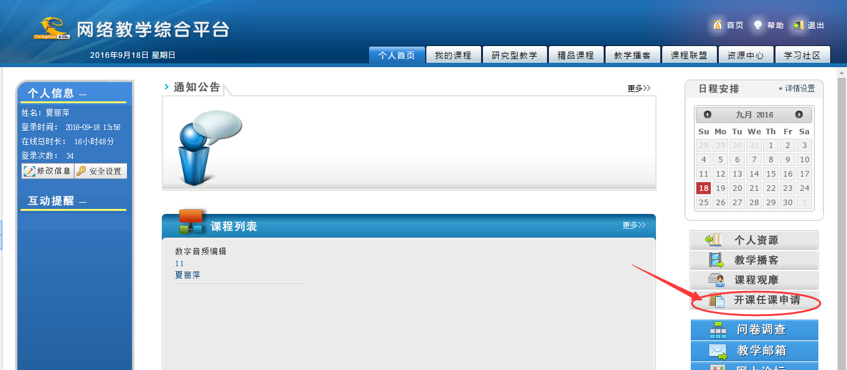

- 进入“我的课程”，点击课程

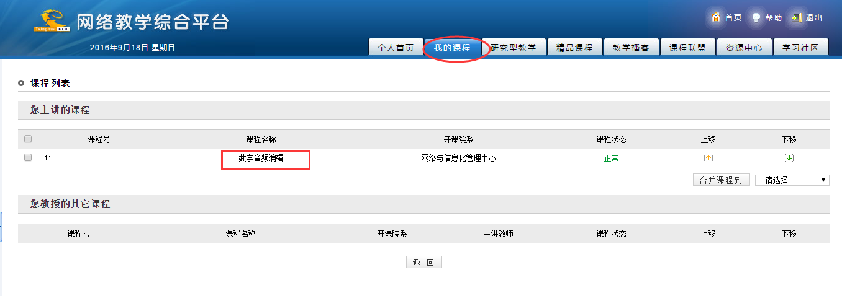
- 点击“课程管理”，完成课程介绍、教学大纲、教学日历等等内容

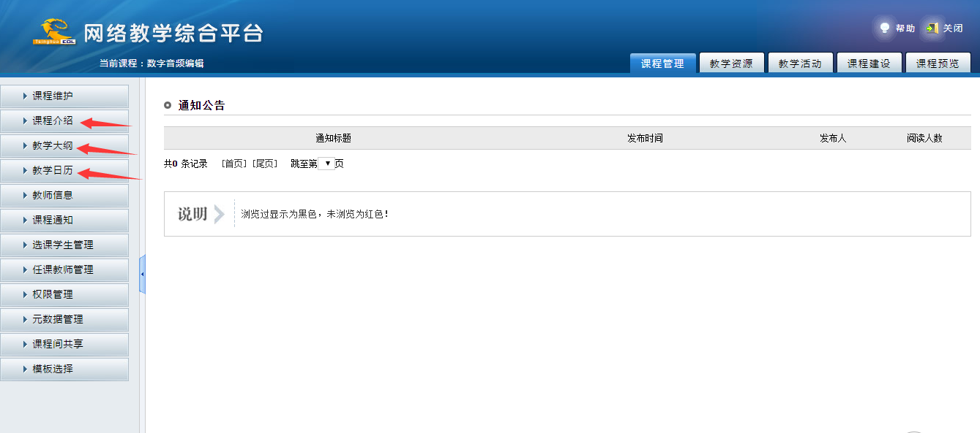
- 进入课程，点击“课程管理”-“权限管理”-“教学活动权限”，勾选登录用户权限，并确定。然后将课程开放范围改为“校内开放”

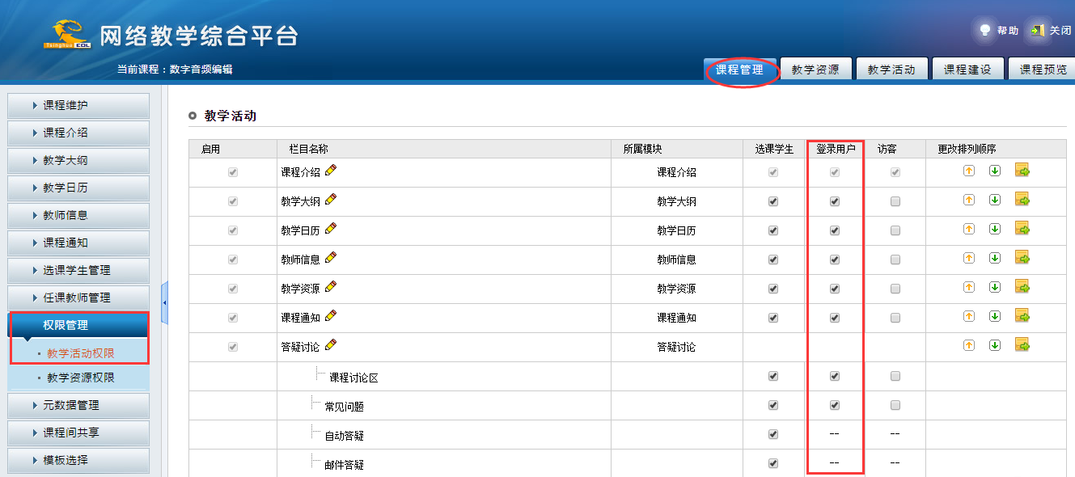

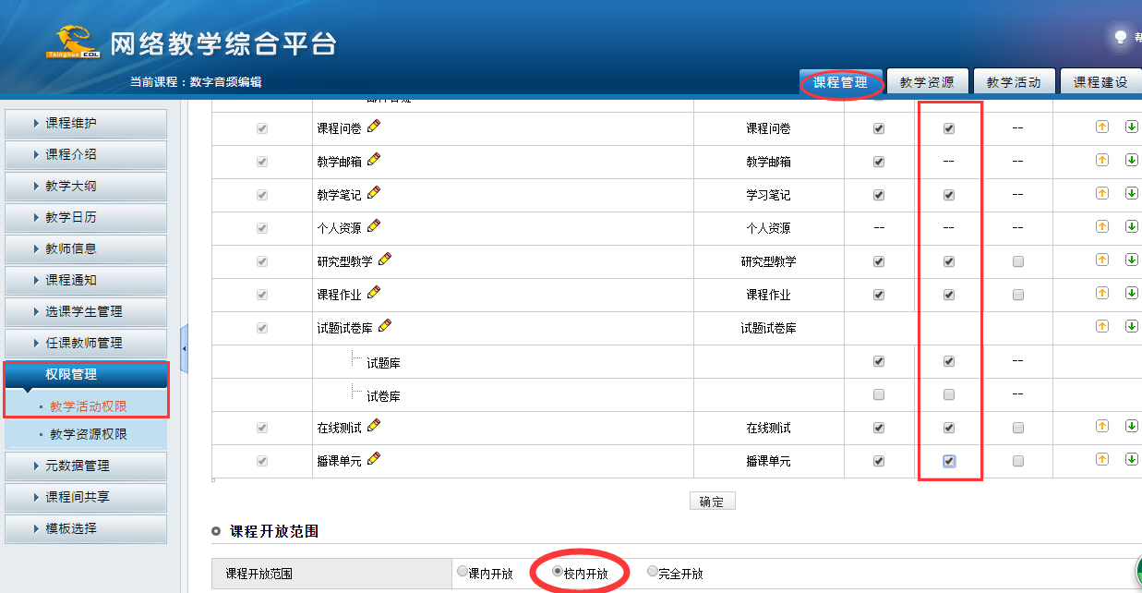

- 点击“课程管理”-“元数据管理”，完成章节、课次或者知识点的添加

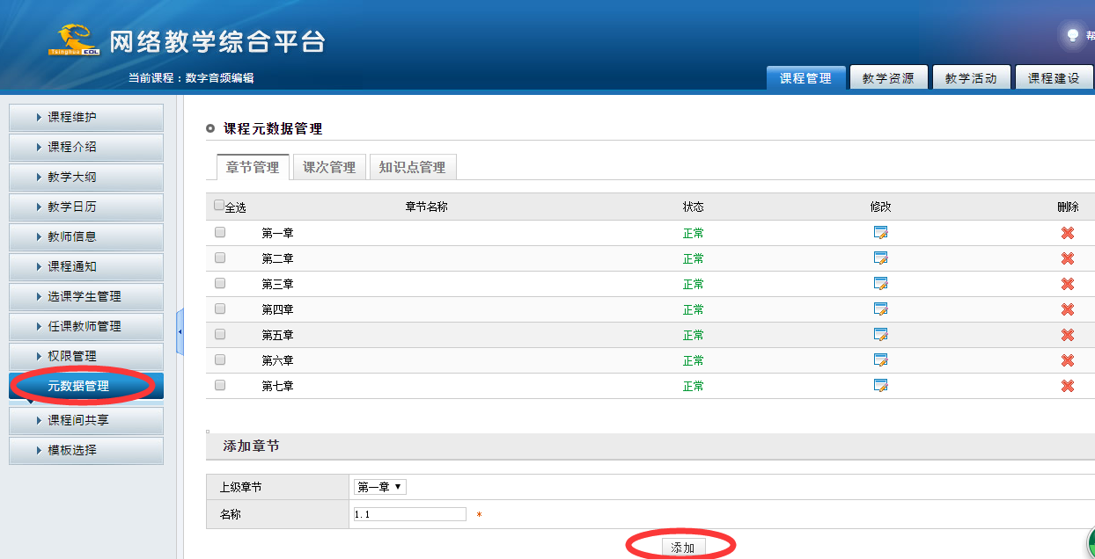

- 点击“教学资源”，完善资源内容

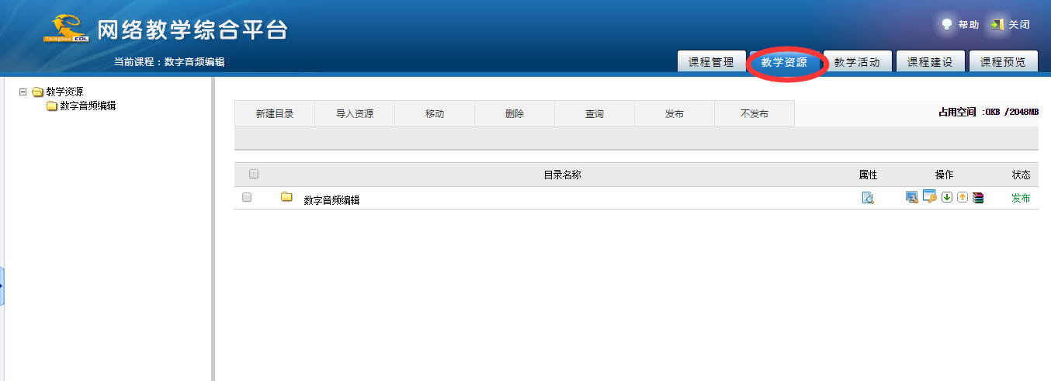

- 点击“教学活动”，完成答疑讨论、课程问卷等等
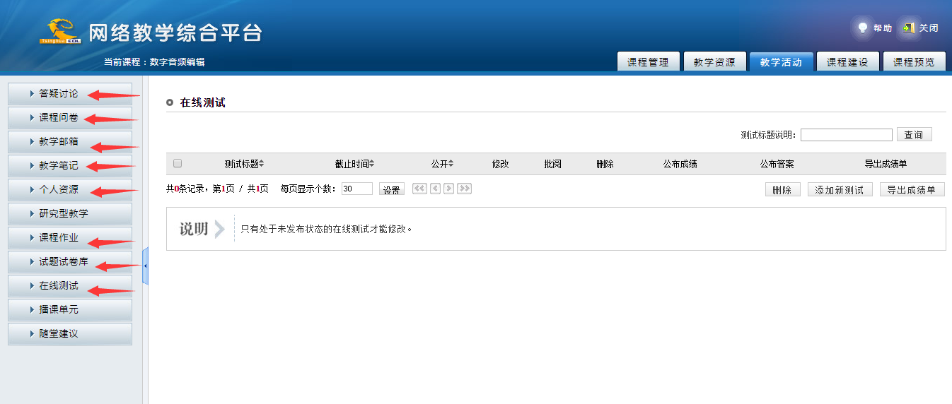

- 点击“教学活动”-“播课单元”-“音视频文件管理”，点击批量上传

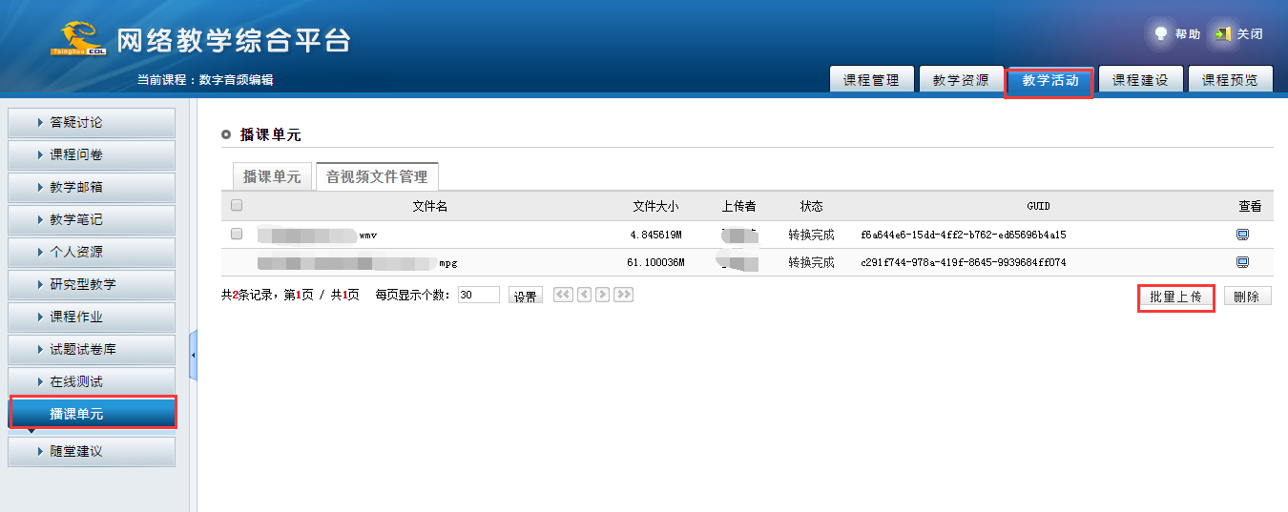

弹出对话框选择“浏览本地文件”， 选择完成后 点击上传

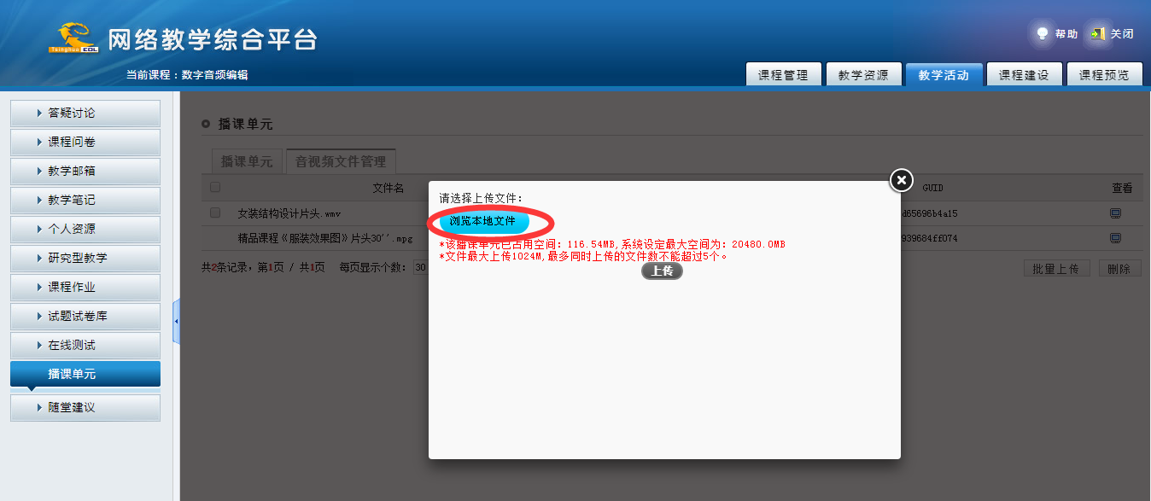

上传完成，选择对应的视频质量，并点击视频转换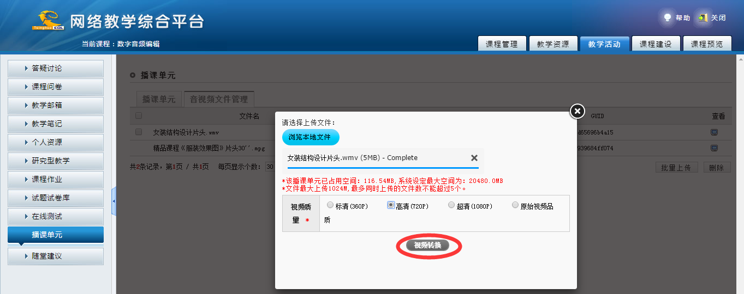

- 点击播课单元，添加播课单元

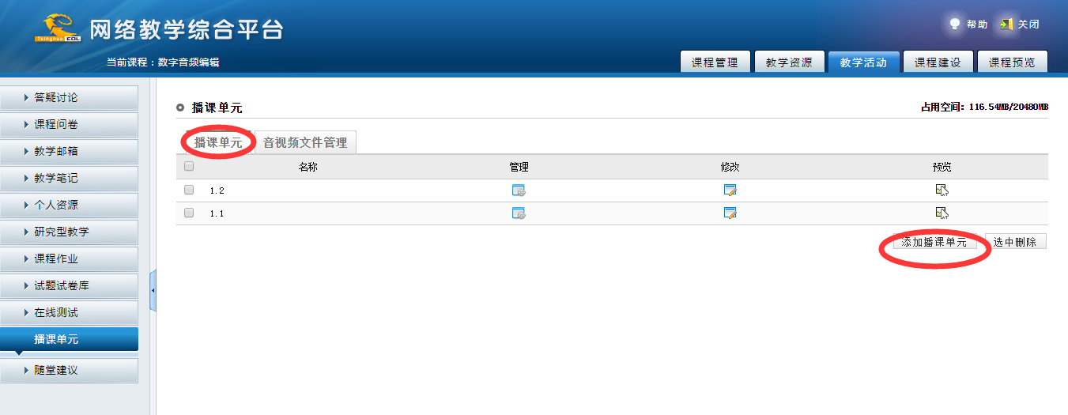

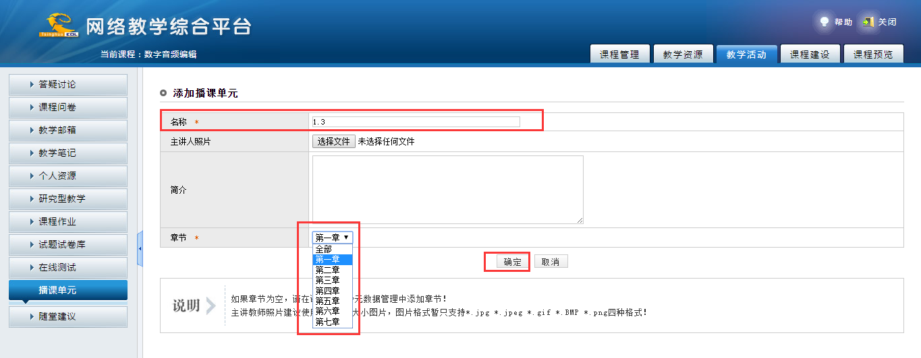
- 添加完成后，回到播课单元列表，点击对应的播课单元进行管理，进行“添加音视频资源”、“添加在线编辑资源”、“添加在线测试”等操作。

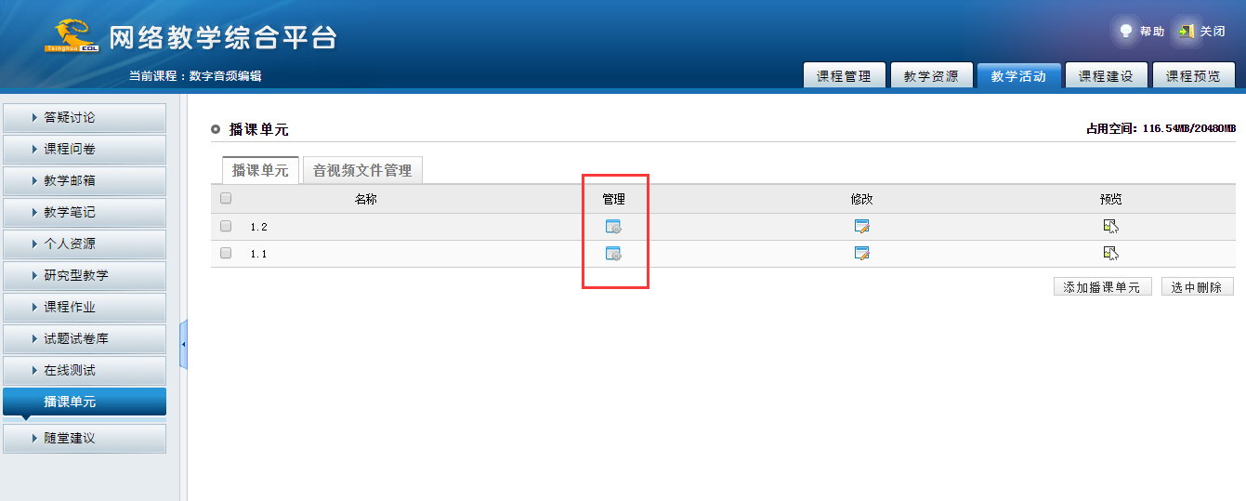
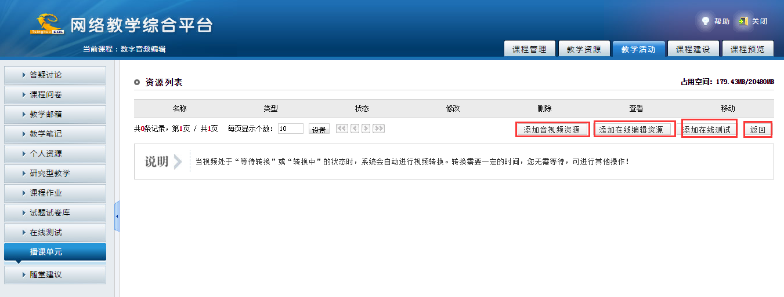

- 上传成功之后，回到播课单元列表，点击“预览”，预览成功即可。

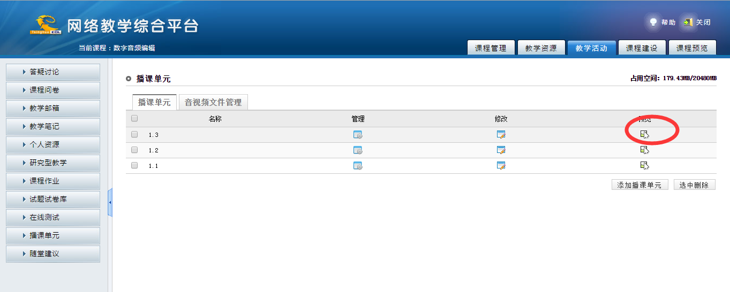

精品课程建设负责人添加团队教师任教班级 操作流程：
- http://192.168.27.70/meol/homepage/common/ 进入网络教学平台, 账号密码与教务管理系统一致。
- 点击我的课程：
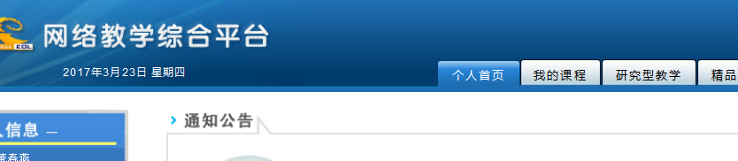3、课程管理 / 选课学生管理/ 选课管理/ 3 按班级添加学生 / 选择年级后，后有班级选择，点击添加即可
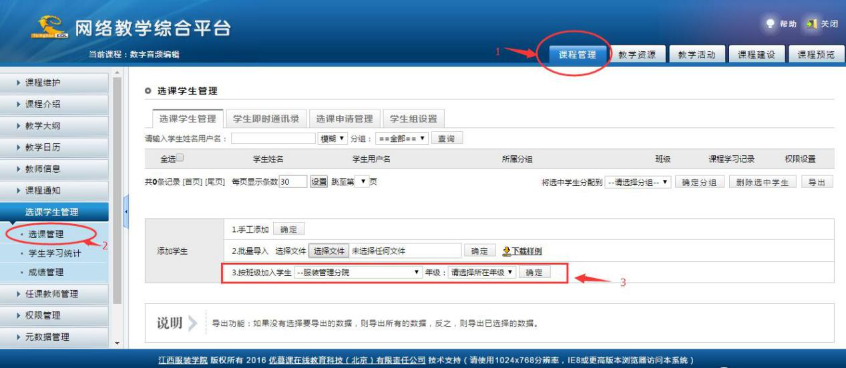
- 课程团队中，主讲教师任教班级即可进入课程负责人课程资源中进行学习，课程主讲教师无需重复上传资源。
- 所有教学团队中 所有班级学生学习信息即可累积计入该课程学习记录。

